附件2

非上市公司独立董事资格培训报名操作指南

一、报名步骤（建议使用IE11或谷歌浏览器）
(一)登录上交所网站http://www.sse.com.cn，点击首页导航栏“服务”—“培训服务”下方的 “培训报名”。
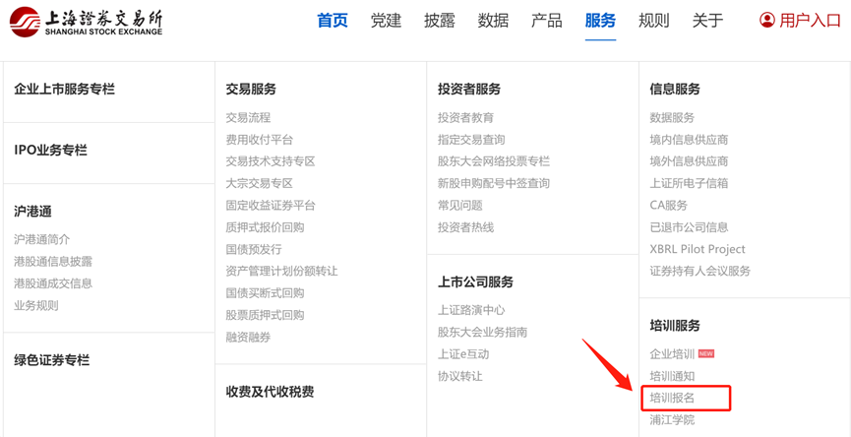

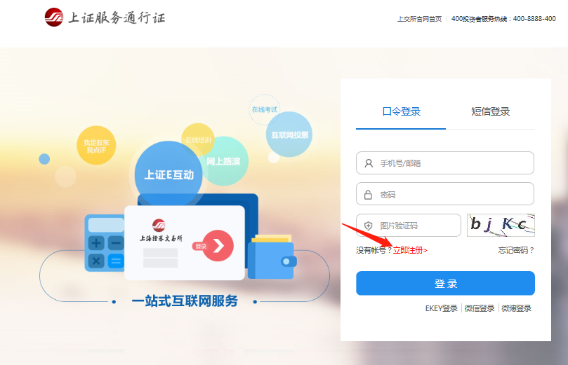
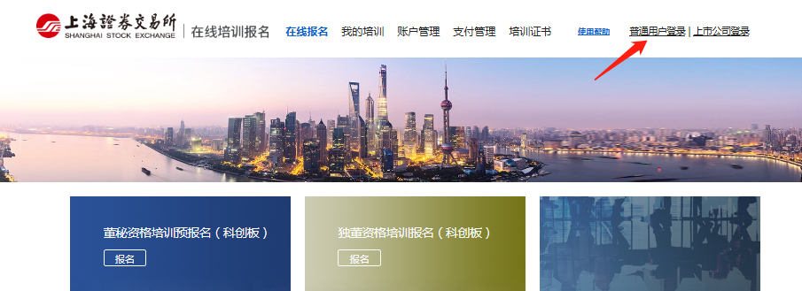
（二）新用户请点击“普通用户登录”页面跳转后再点击“立即注册”，按页面提示完成注册后，转入培训报名系统。已注册用户直接输入用户名及密码登陆报名系统。
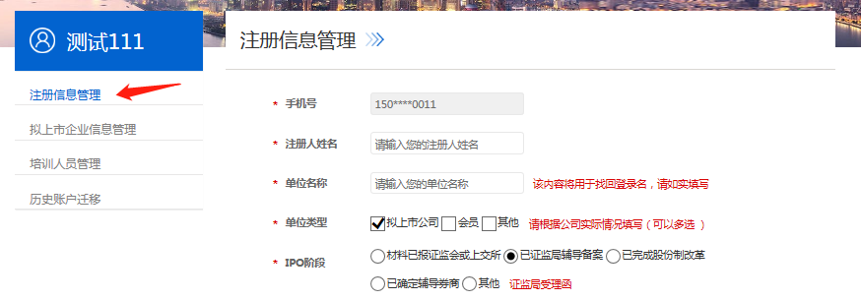
（三）进入报名系统后，请点击“注册信息管理”填写相应账户信息。拟上市公司需选择IPO阶段并上传相应证明文件。
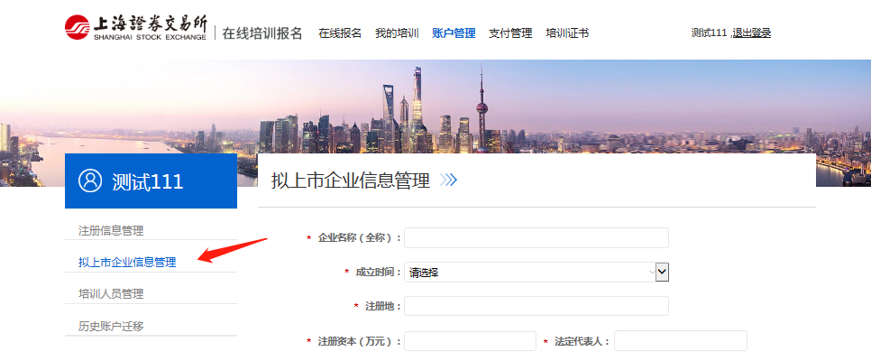
（四）在报名系统中点击页面左侧“拟上市企业信息管理” ，根据要求填写完成并保存。

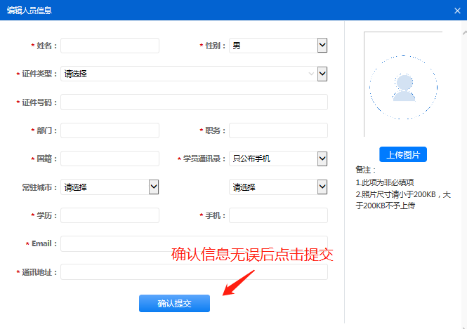
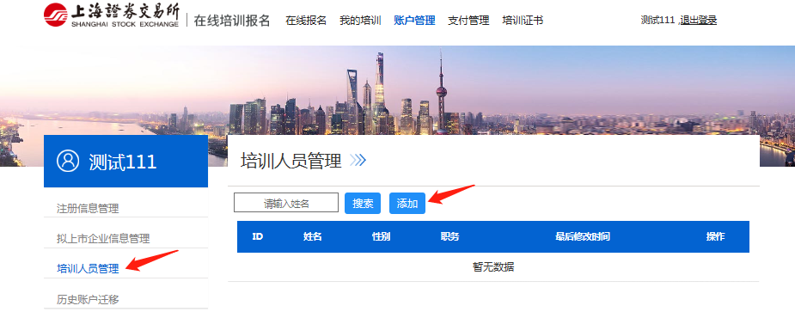
(五)在报名系统中点击页面左侧“培训人员管理”，页面跳转后点击“添加”新建参加培训人员信息，根据要求填写完成并确认提交。一个注册账户中可以新建多名本公司培训人员。
注：在培训人员信息“手机”栏内，请务必填写学员本人手机号，避免对后续报名、进班等流程造成影响。
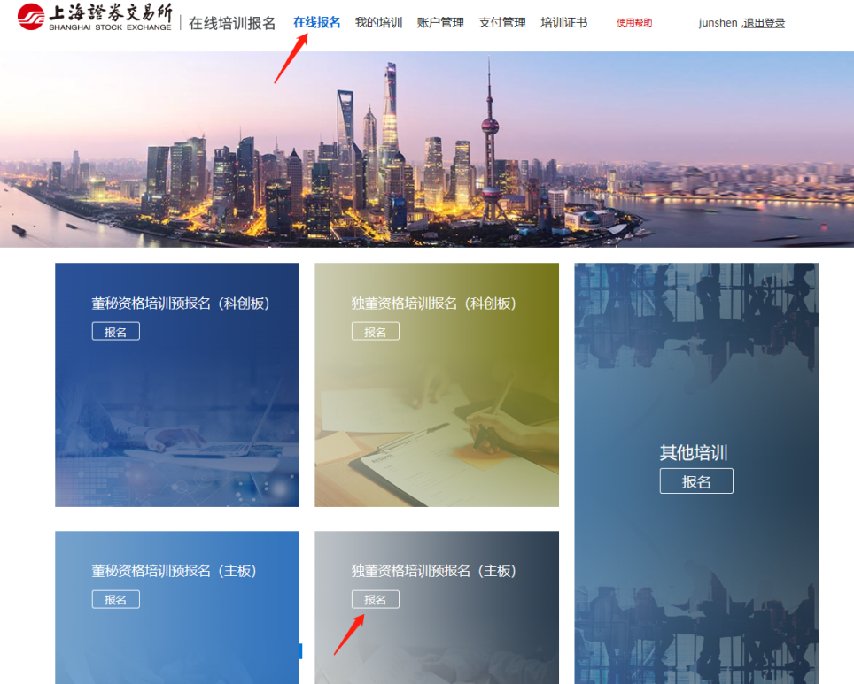
（六）培训学员填写信息完毕后在报名系统中点击页面上侧“在线报名”， 页面跳转后选择“独立董事资格预报名（主板）”。

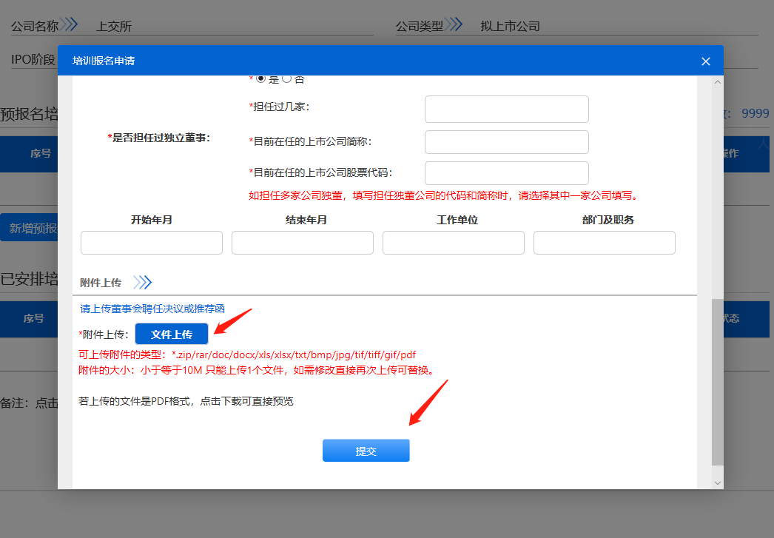
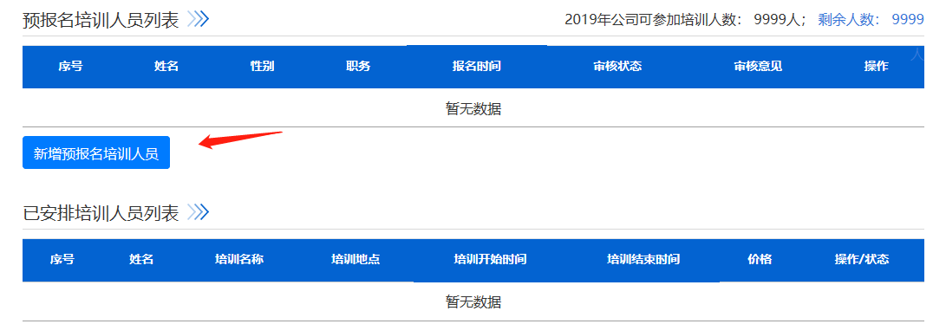
（七）在独立董事资格预报名页面点击“新增预报名培训人员”选择添加预报名学员，确认个人信息和企业信息后上传附件“董事会聘用决议或推荐函”，点击确定后预报名流程结束，预报名排队人员列表显示当前已报名的待审核人员。
（八）“待审核”状态下，报名人员可以修改报名信息和取消报名。
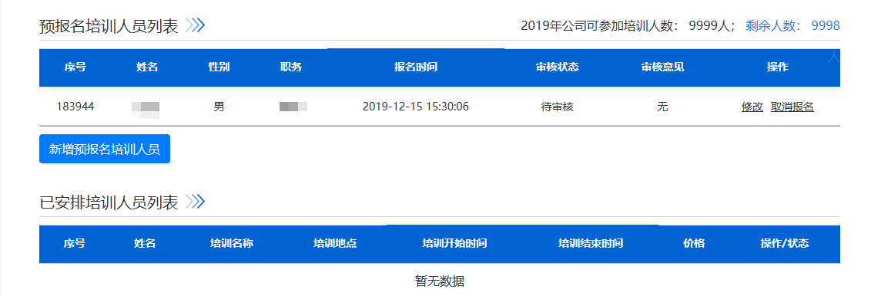
二、审核
（一）报名提交后的2个工作日内，报名系统将对学员信息进行审核。审核通过后，报名“待审核”状态变更为“审核通过”，同时系统向学员发送确认短信。
（二）每期培训开班前，报名系统将依据“绿色通道”、企业上市进程和报名时间顺序，确定当期培训人员名单，并会以短信方式通知学员。
（三）收到开班短信的学员可通过上交所官网培训通知了解培训班具体安排，并登录报名系统点击确认参加培训，确认后方可按照通知要求按时参加培训。选择“放弃参加”，将顺延到下期，每位学员只能延期一次。逾期未确认视同放弃，需要重新提交报名申请。

